Приложение 3

Содержание • «Военная литература» • Первоисточники
«Красная звезда», 21 июня 1942 года

Год тому назад в Бресте

М. Толченов

Речь идет о героической борьбе советского гарнизона Бреста, подвергшегося внезапному нападению численно превосходящих сил врага в первый же день войны. Для захвата Бреста 45-я немецкая пехотная дивизия, имевшая в своем составе девять легких и три тяжелые артиллерийские батареи, была усилена... Однако массированный огонь всех этих многочисленных огневых средств не смог подавить нашу оборону. Фашистская пехота, перешедшая в атаку, получила достойный отпор.
Отчаявшись взять крепость силой, фашисты попытались склонить наших бойцов к сдаче. Мужественные советские воины с негодованием отвергли предложения врага. Стало ясно, что русские, готовые к дальнейшим боям, отклоняли любую капитуляцию.
Осталось только одно решение — голодом и жаждой принудить русских сдаться в плен, а потому необходимо было прибегнуть ко всем средствам, ускоряющим их изнурение.
Наши герои держались, несмотря ни на что. Помощи ожидать было неоткуда, но бойцы цеплялись за каждый камень и вели огонь по врагу, вселяя в него ужас и страх.
И только 30 июня, когда форт превратился в искромсанные металлом развалины, остатки гарнизона оставили место девятидневных боев, пробившись из кольца. Брест, стоящий почти на самой границе и который немцы считали легкой добычей, держался девять дней и стоил им тысяч солдат и офицеров. Даже фашисты, изумленные и подавленные величием духа бойцов Красной Армии, вынуждены были процедить сквозь зубы признание исключительного подвига защитников Бреста.
Такова правда о взятии немцами Бреста, которая наполняет наши сердца гордостью и преклонением перед первыми бессмертными героями Отечественной войны — героями Бреста!

Боевое донесение штаба 45-й немецкой пехотной дивизии:

«Ошеломляющее наступление на крепость, в которой сидит отважный защитник, стоит много крови. Эта простая истина еще раз доказана при взятии Брест-Литовска. Русские в Брест-Литовске боролись исключительно упорно и настойчиво, они показали превосходную выучку пехоты и доказали замечательную волю к сопротивлению».

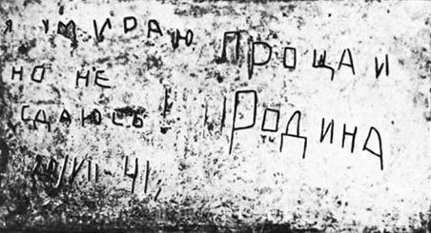
Прощальные надписи героев обороны Брестской крепости

С этого времени Брестская крепость становится символом непоколебимой стойкости советского народа.
8 мая 1965 года Брестской крепости присвоено звание крепость-герой.

